Автор Андреева О.В.

**Огород на подоконнике в детском саду**

Огород на подоконнике в детском саду – элемент предметно-пространственной развивающей среды группы. Организация огорода на подоконнике способствует развитию любознательности и наблюдательности у детей. Он способен расширить представления детей о растениях, как живых организмах, об условиях, необходимых для роста и развития, развивать этическое чувство, умение радоваться красоте выращиваемых растений и результатом своего труда. Дети учатся вести наблюдения и делать первые выводы. С помощью огорода на подоконнике успешно решаются задачи познавательно-исследовательского, социально-личностного и эстетического развития ребёнка.

Работа по организации огорода на окне проводится поэтапно: посадка растений; изготовление таблиц-указателей с названиями и датой посадки; знакомство детей с алгоритмом по уходу за растениями; подбор художественной литературы о посаженных растениях; •наблюдение за ростом растений, проведение опытов, экспериментов с фиксацией результатов в дневнике наблюдений; анализ и обобщение результатов, полученных в процессе исследовательской деятельности детей; оформление выставки фото-коллажей «От семени к ростку»; составление рассказов о том, как ухаживать за растениями.

Каждый год, весной мы с воспитанниками группы «Антошка» МБДОУ «Атлашевского детского сада «Золушка» традиционно организуем огород на подоконнике. Дети просто обожают сказки, мультфильмы и их героев, поэтому мы решили сделать огород «сказочным». Ребята выбрали сказку «Три поросёнка» и сюжет из мультфильма «Маша и Медведь».

В посадке и оформлении огорода принимали активное участие дети.

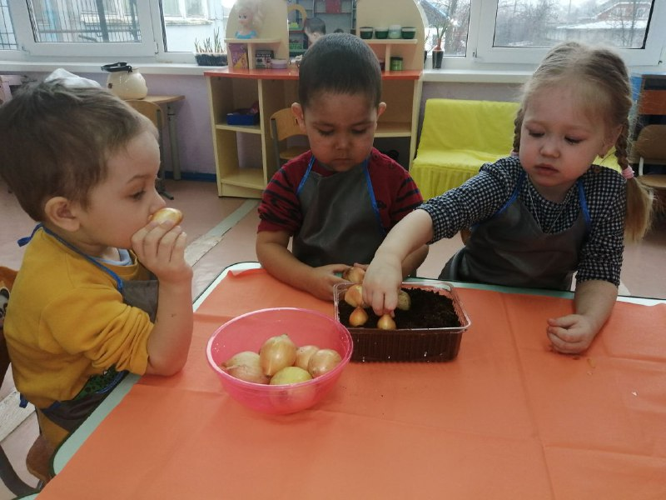

г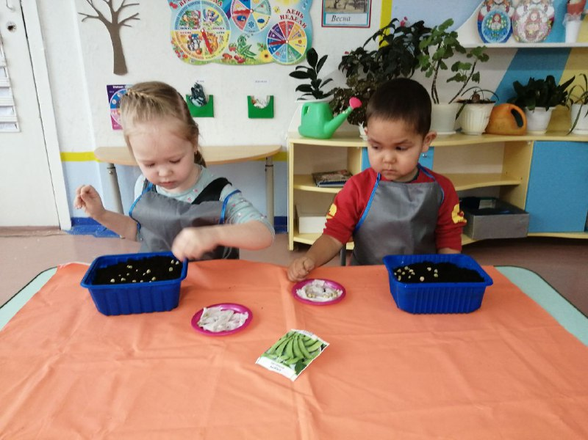

Для начала мы выбрали место, где будет наш огород, с помощью родителей приготовили землю, лоточки для посадки и конечно же семена. Ребята с удовольствием насыпали землю в лоточки, сеяли семена овощей – гороха и фасоли, цветов-бархацы и петуньи, сжали лук, укроп, петрушку и поливали будущие растения. Посадили мы лук в землю и в две банки с водой. Одну банку с луком поставили в темноту, чтобы сравнить, где лучше растет лук, на солнце или в темноте. В ходе наблюдения за растениями, ребята сделали соответствующие выводы, узнали что для роста ратений необходим свет и вода.

Так в младшей группе «Антошка» был организованы маленькие огороды на окне. Один огород оформили по мотивам сказки «Три поросенка» С. В. Михалкова, другой по сюжету мультфильма «Маша и Медведь». Назвали мы их «Огород трёх поросят» и « Чудо огород Маши и Миши». Замечательных сказочных героев мы сделали из картона. Мы решили, что наши поросята будут заниматься на огороде каждый своим делом: Нуф-Нуф ухаживает за цветами, выращивает бархацы и петуньи. Наф-Наф - за овощами, у него растут горох и фасоль. Ниф-Ниф посадил лук. И даже волк у нас не злой, а добрый. Он предложил свою помощь - сторожит рассаду.

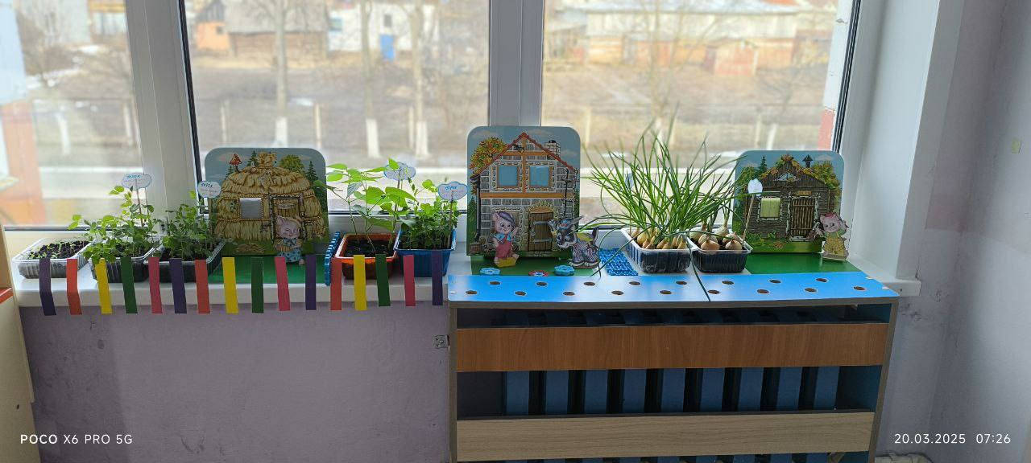

Герои мультфильма « Маша и медведь» уютно расположились на окне. Наблюдать за изменениями, происходящими на огороде и обыграть знакомый сюжет, очень понравилось ребятам. Здесь есть все, что должно быть в настоящем огороде: домик, забор, грядки. Мы постарались превратить маленький огородик на окне в сказочную страну, заселенную знакомыми сказочными героями и это место стало самым «волшебным» в группе, от него невозможно отвести глаз.

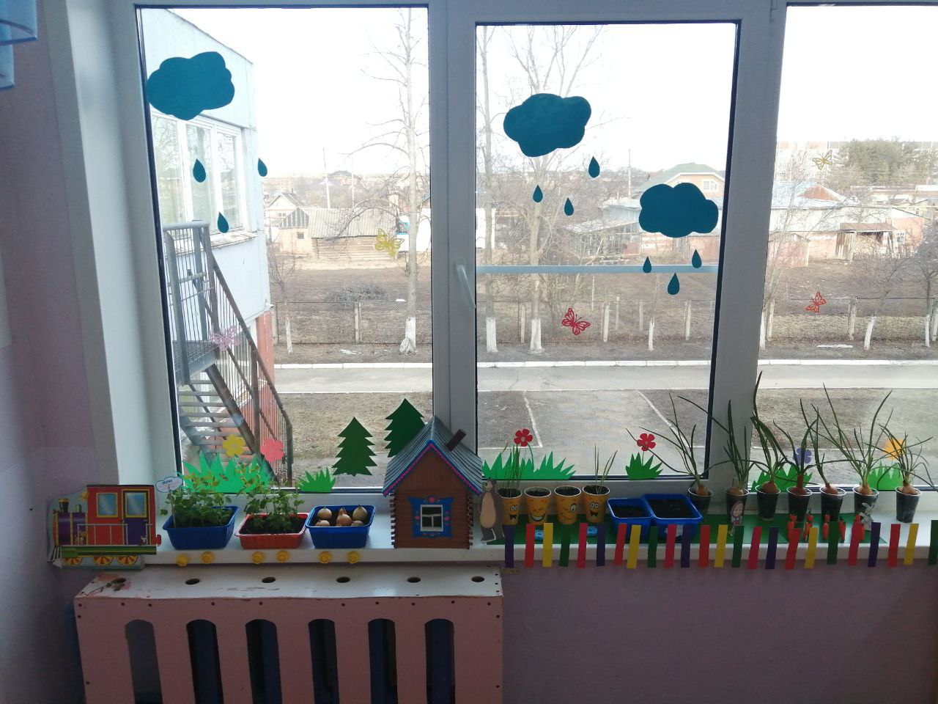

Каждое утро ребята с большим интересом подходят к огороду и радуются первым росточкам, рассказывают друг другу о своих наблюдениях, ответственно подходят к уходу за растениями.

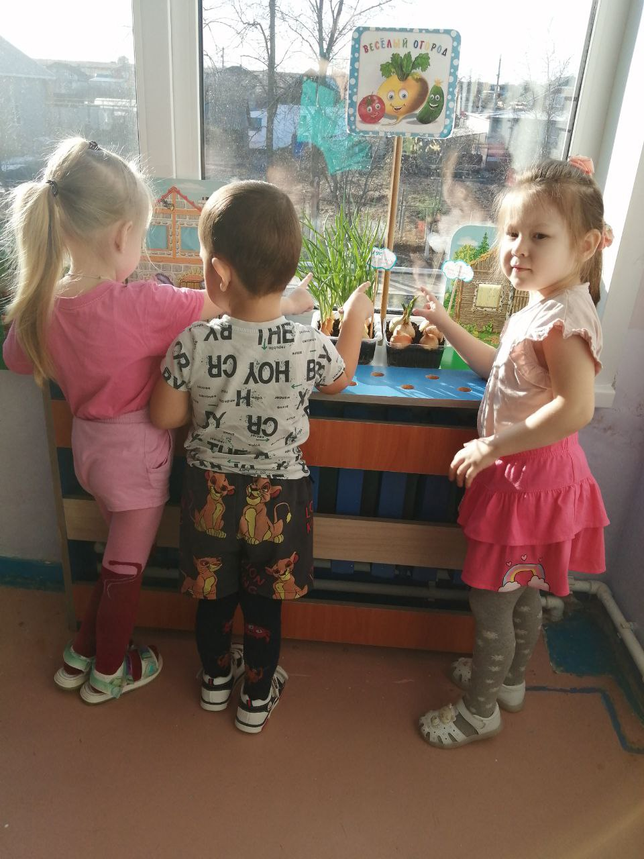

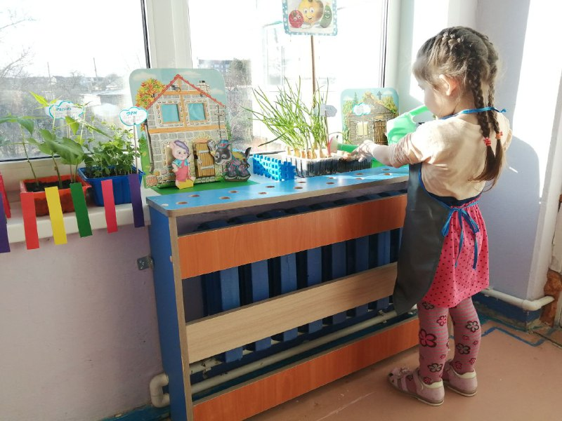

Выращивание растений на окне имеет огромное значение в познавательном развитии детей, воспитании экологической культуры, правильного поведения в природе. Как приятно видеть горящие глаза детей, их воодушевление и энтузиазм, когда они возятся на мини-огородиках и наблюдают и фиксируют результаты своего труда!